- Link Github
TP_MOD_-05-_1302223054/obj at generic-class · MuhammadNurShodiq/TP_MOD_-05-_1302223054 (github.com)
- Code and run
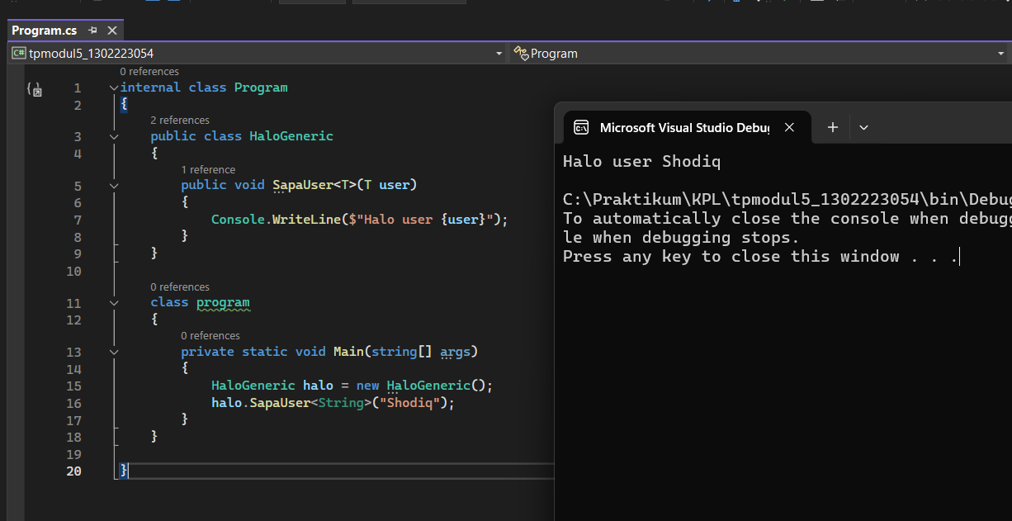
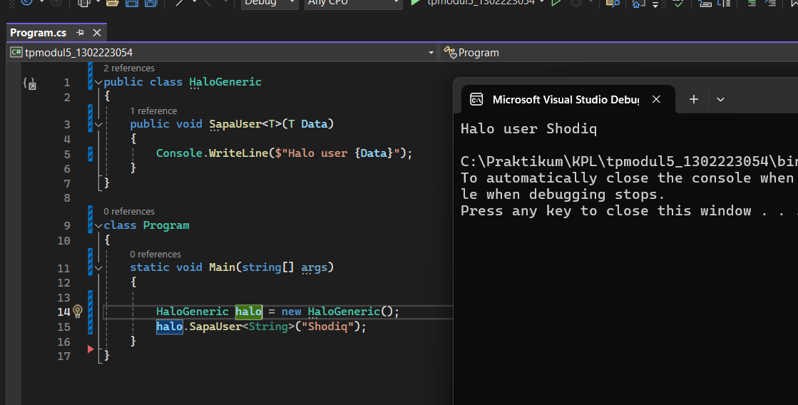
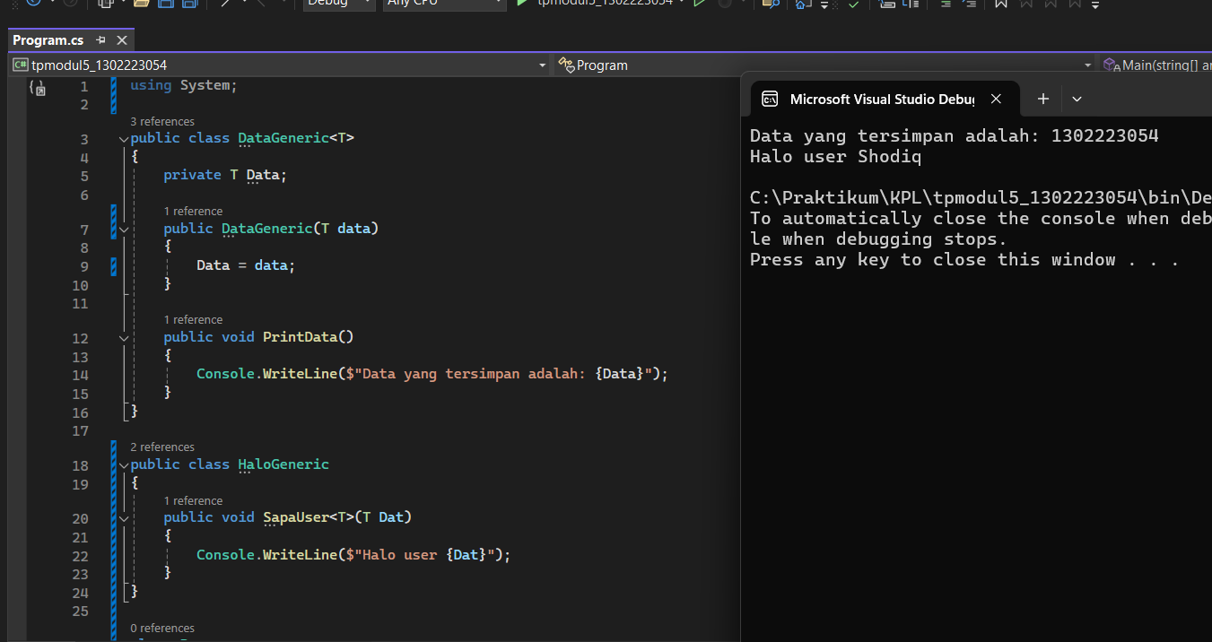
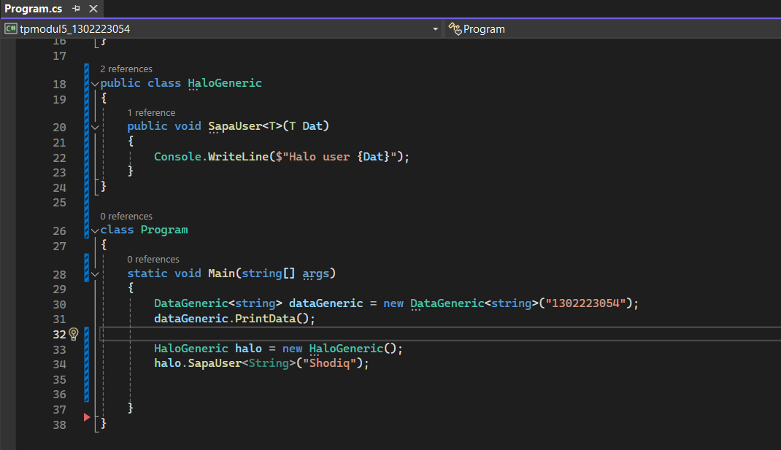
- Penjelasan singkat
Kode tersebut dibuat di class dan branch yang berbeda yang kemudian disatukan dengan merge

